Gebrauchsanweisung COVID-19 Antigen Schnelltest
Speichelprobenentnahme durch Abstrich
(Durchführung bei Raumtemperatur (15-30°C)

- Husten Sie tief, machen Sie das Geräusch von „kuuua“

- Legen Sie den Tupfer auf Ihre Zunge
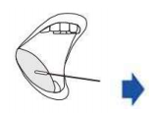

- Halten Sie den Tupfer für 10-20 Sekunden im Mund, befeuchten Sie den Tupfer mit Speichel

- Legen Sie den Tupfer mit der entnommenen Probe in das Extraktionsröhrchen, halten Sie den Tupferkopf fest und drücken Sie ihn mit Kraft gegen die Röhrchenwand, während Sie den Tupfer 10-15 Mal drehen.

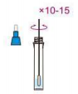

- Drücken Sie das Extraktionsröhrchen beim Entfernen des Tupfers zusammen, um so viel Flüssigkeit wie möglich aus dem Tupfer zu entfernen. Schrauben Sie die Düsenkappe auf das Extraktionsröhrchen.

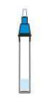

- Öffnen Sie den Deckel, träufeln Sie 3 Tropfen der Extraktionslösung (Speichelprobe) in die Probenvertiefung der Testkarte (Feld S) und starten Sie den Timer auf 15 bis 20 Minuten.
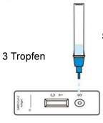

- Lesen Sie die Ergebnisse nach 15 bis 20 Minuten ab.

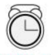

15 – 20 Min.

- Auswertung der Testergebnisse
